Санкт-Петербургский государственный университет
Факультет Прикладной Математики – Процессов Управления

Лабораторная работа № 10_3
множественная линейная регрессия

Выполнил: студент 1 курса магистратуры,
образовательная программа
«Распределенные вычислительные технологии»,
группа 21.М12-ПУ,
Романычев Леонид

г. Санкт-Петербург, 2022
Исходные параметры:
n | 30
m | 0
sigma | 4
m_x1 | 1
m_x2 | 4
sigma_x1 | 6
sigma_x2 | 8
alpha | 2
beta_1 | 3
beta_2 | 4

Сгенерированы выборки eps, x1 и х2. Столбец у построен по формуле:

Построены две парные регрессии:
регрессия х1
а | b
4,071596 | 20,02700755
1,393802 | 5,81418589
0,23358 | 31,46716571
8,533498 | 28
8449,72 | 27725,1105
регрессия х2
а | b
4,276855 | 2,056251453
0,286744 | 2,591999124
0,888208 | 12,01794019
222,4646 | 28
32130,77 | 4044,064822

График первой регрессии:
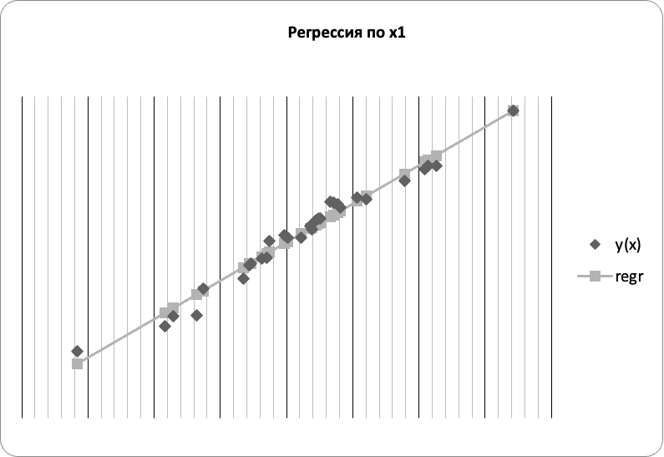

График остатков первой регрессии по фактору:
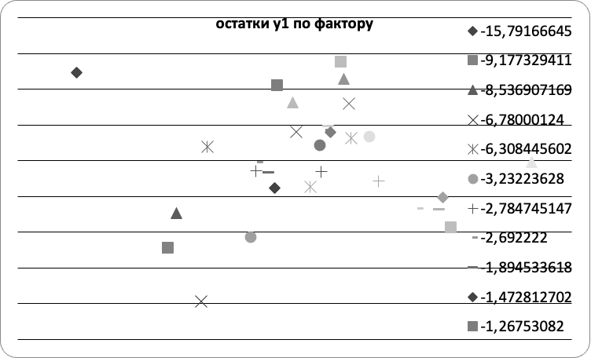

График остатков первой регрессии по номеру наблюдения:
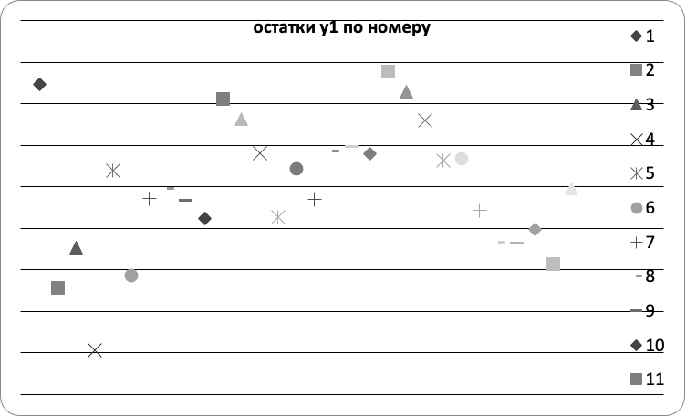

График второй регрессии:
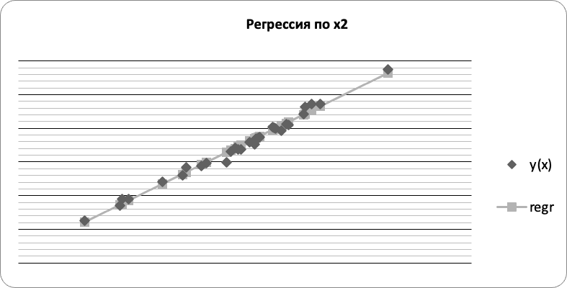

График остатков второй регрессии по фактору:

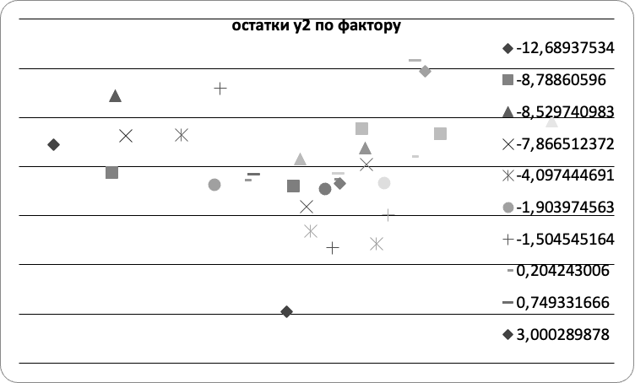

График остатков второй регрессии по номеру наблюдений:

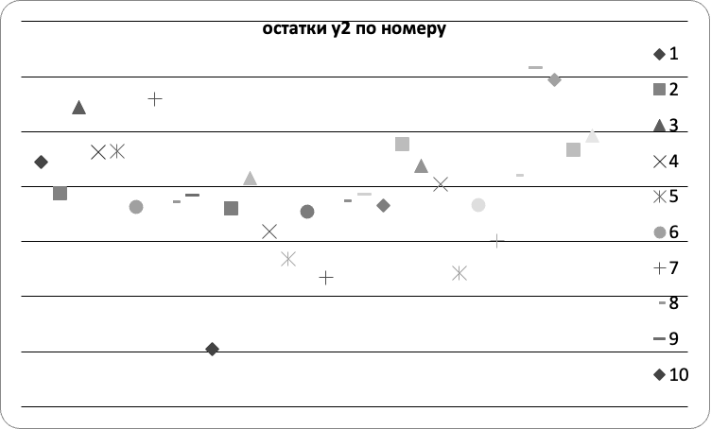

Величины средней ошибки аппроксимации для парных регрессий:
А | 0,505307 | 0,174094

Далее по формуле
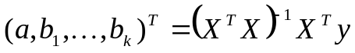

Получены коэффициенты множественной регрессии:
коэф множественной регрессии
a | 15,52
b1 | 3,45
b2 | 3,478

Средняя ошибка аппроксимации и дисперсия остатков:
Расчеты коэффициента детерминации и F-критерия:
TSS | 76007,07547
RSS | 70251,21531
R | 0,924272048
F | 105,7780851
fкр | 2,975153966

Значение F-критерия свидетельствует о наличии связи между признаками и факторами.

Коэффициент детерминации превышает коэффициенты для попарных регрессий, что неудивительно при повышении количества факторов.

Частные коэффициенты корреляции:
корреляция
х1х2 | 0,979531
ух1 | 0,987564
ух2 | 0,993993
rx1_x2 | 0,631719
rx2_x1 | 0,841905

Ошибки и критерий Стьюдента:
ошибки
ma | 63,24548 | 0,245396
mb1 | 25,05901 | 0,137666
mb2 | 23,44092 | 0,148353
tстьюд | 2,055529

Как можно заметить, коэффициент а не является значимым, а b1 и b2 являются.

Точечный прогноз для значений переменных на 200% превышающих их средние значения:
200%
х1ср | 3,666409107
х2ср | 12,81390472
у300 | 72,72914694

Доверительные интервалы с уровнем доверия 0,95:
Доверительные интервалы
y_x1 | 72,72914694 | 72,72915
y_x2 | 72,72914694 | 72,72915
 | m1 | 188,1277
 | m2 | 191,7881

На втором листе представлены результаты, полученные при помощи пакета «Анализ данных». Коэффициенты и оценки близки к полученным самостоятельно. Результат функции ЛИНЕЙН также близок к «ручному».
 | Коэффициенты
Y-пересечение | 0,925061
Переменная X 1 | 2,505613
Переменная X 2 | 4,38467

